**大阪府クールスポット100選・クールロード100選**

温熱環境の計測方法を学ぼう！

ヒートアイランド対策製品の効果を確認しよう！

**参加費無料**

**体感説明会**

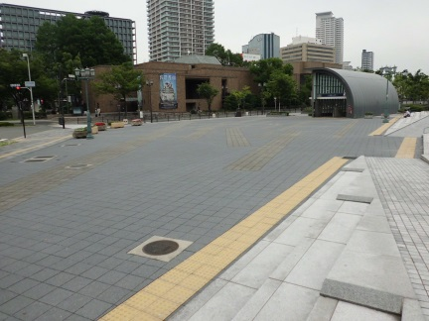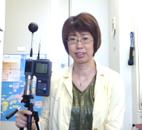

大阪市立大学

鍋島美奈子先生

大阪市中央公会堂前広場

（ヒートアイランド対策製品の効果を確認！）

私がご説明します

　「大阪ヒートアイランド対策技術コンソーシアム」（大阪HITEC）（※１）では、これまで、大阪の夏の屋外の暑さを緩和するクールスポット100選、クールロード100選（※２）を選定し、それらの認知度を高める活動を行ってきました。今年度は、選定したクールスポット、クールロードの一部を巡り、その地点が「なぜ涼しく感じるのか」の検証や暑熱環境の専門家による解説、ヒートアイランド対策製品の効果の確認などを行います。  
　参加を希望される方は、裏面の申込み方法によりお申込みください。

※１　大阪ヒートアイランド対策技術コンソーシアム（大阪HITEC）：　民間企業、大学、大阪府、大阪市、環境NPOなどの産学官民が連携してヒートアイランド対策の推進に取り組む団体です。

※２　クールスポット100選、クールロード100選　：　主に屋外空間において人が涼しく感じる場所や、真夏でも涼しいと感じられる道（およそ50メートル以上連続、ただし地下街など冷房している空間を除く）について選定し、公開しています（http://www.coolspot-osaka.jp/）。

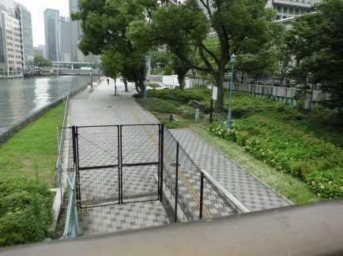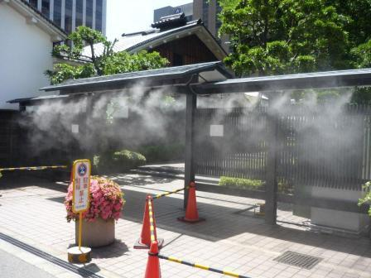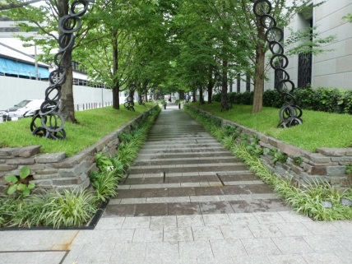

土佐堀川（栴檀軒橋）

（涼しい理由：木陰・川風、水辺）

日本生命今橋ビル

（涼しい理由：ドライ型ミスト）

日本生命東館（緑のトンネル）

（涼しい理由：木陰、ドライ型ミスト）

17：30

大阪市中央公会堂前

解散

15：00

大阪市中央公会堂前

集合

開 催 日：平成28年８月30日（火）

　　　　　　　　　※雨天の場合は9月6日（火）に延期します。

延期の場合は参加予定の方に前日夜にご連絡いたします。

時　　　間：15時から17時３0分まで（予定）

集合場所：大阪市中央公会堂前広場（最寄り駅：地下鉄御堂筋線淀屋橋駅、京阪中之島線なにわ橋駅）

主　　　催：大阪ヒートアイランド対策技術コンソーシアム

**□申込み方法**

**電子メールにて、以下の必要事項①～⑥をご記入の上、申込み先アドレスに送信ください。**

**なお、メールの件名は｢体感説明会参加申込｣としてください。**

**①会社・団体名**

**②所在地**

**③参加者（所属・氏名）**

**④電話番号**

**⑤FAX番号**

**⑥電子メールアドレス**

**申込み先アドレス：eneseisaku-03@gbox.pref.osaka.lg.jp**

※本説明会によって取得した個人情報は、本説明会に関する連絡以外の目的には使用いたしません。また、個人情報は、本人の同意なしに第三者に提供されることはありません。

**□申込期限**

**平成28年８月25日（木）17時まで**

**□定員**

**１５名**

**※先着順とさせていただきます。**

**お申込み・お問い合わせ先**

**大阪HITEC　都市デザインWG事務局**

**大阪府　環境農林水産部　エネルギー政策課　温暖化対策グループ**

**TEL：06-6210-9553（直通）**

**E-mail： eneseisaku-03@gbox.pref.osaka.lg.jp**